PRESSEMATERIALE:

Det sorte kapitel
En dokumentarfilm af
Maya Albana
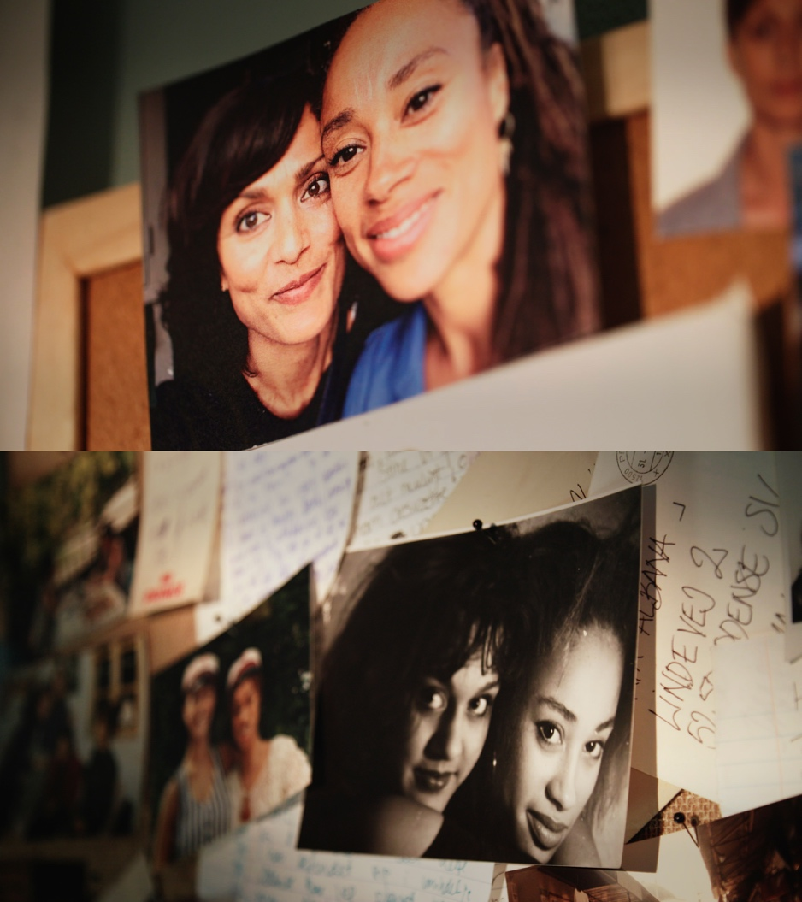
Verdens-premiere på Kunsthal Charlottenborg den 26. September 2018 kl. 19.00, hvor der vil være efterfølgende debat med blandt andre: Ulla Essendrop, Yannick Nehemiah, Al Agami, Jeanette Ehlers og Maya Albana. Moderator Mikkel Frey Damgaard.
Premiere på DRK den 3. Oktober og på dr.dk kan filmen streames fra 1. Oktober.
Trailer: mangler kommer senere.

Jeg har link på filmen jeg kan sende allerede nu.
Presseansvarlig: Line Bilenberg – line.bilenberg@gmail.com - +45 20710494
Pressemateriale inkl. fotos: madeincopenhagen.dk – under presse

INDHOLD
Side 2: Indledning
Side 3: Synopsis plus kort pitch
Side 3: Instruktørernes tanker og motivation – af Maya Albana
Side 5: Biografier
Side 6: Kort om made in copenhagen
Side 6: Filmen er støttet af…

INDHOLD
Side 2: Indledning
Side 3: Synopsis plus kort pitch
Side 3: Instruktørernes tanker og motivation – af Maya Albana
Side 5: Biografier
Side 6: Kort om made in copenhagen
Side 6: Filmen er støttet af…

INDLEDNING:
Hvor skal Jeannette Ehlers og La Vaughn Belles smukke skulptur Queen Mary ende med at stå? Og skal den overhovedet have en plads i KBH, her så mange år efter, at Slavetiden er forbi? Det er nogle af spørgsmålene, der umiddelbart melder sig, når man har set filmen Det sorte kapitel alt efter, hvilket syn man har på den del af Danmarks historien, som Queen Mary repræsenterer.

Maya Albana har fulgt den kreative og kompromisløse kunstner mest af alt, fordi de to har været hjerteveninder siden de var børn og fordi at noget er kommet imellem dem. Maya ser sig selv som ”almindelig” dansker, selvom hun er halv malay, og Jeannette identificerer sig med sin fars sorte ophav. Det ændrer hele måden de to er veninder på og Maya føler, at hun er nødt til at gå ind på Jeannettes banehalvdel for bedre at forstå, hvorfor Jeannette er så vred.

Filmen er et opgør med den strukturelle racisme og efter at have overværet de to kvinders samtaler igennem filmen vil de fleste måske føle sig nødsaget til for alvor at kigge indad. Er vi danskere alle sammen, i en eller anden grad, åbenlyse racister eller er det fordi vi ikke ved bedre eller ikke forstår?

Først og fremmest er det en film om venskab. En film hvor instruktøren i forsøget på at bygge bro og skabe indsigt, tager os med indenfor i det allermest intime rum mellem hende og veninden, der betyder så meget… Som Maya Albana siger i sit eget skriv længere nede: Jeg håber, at filmen vil blive oplevet som et indspark i den offentlige debat om danskhed og vores historie. Jeg håber, at publikum gennem mig som fortæller, vil føle sig ”taget i hånden” og gennem mine personlige betragtninger vil kunne identificere sig med både Jeannette og jeg.

SYNOPSIS:
Billedkunstneren Jeannette Ehlers og instruktøren Maya Albana blev hjerteveninder dengang de var børn. Begge er de døtre af danske mødre og fædre fra henholdsvis Trinidad og Malaysia. Det var bånd, der bandt sammen i 80’ernes Odense, hvor andre farvede mennesker var et særsyn. Det tætte venskab har varet mere end 30 år. Men noget har forandret sig radikalt.

Mens Maya i sit voksne liv føler sig, som en helt almindelig dansker, identificerer Jeannette sig som sort. Hun føler sig stærkt forbundet til sin fars afrikanske forfædre, der blev deporteret fra Ghana til Caribien som slaver. Al hendes kunst er et opgør med den strukturelle racisme, hun mener præger vores danske tankegang og samfund.

Det går op for Maya, at der et kapitel i deres fælles historie, hun intetanende har sprunget over. Og at det er nødvendigt at træde ind på Jeannettes banehalvdel for at bevare venskabet.

Da 100-året for salget af den tidligere koloni; Dansk Vestindien, nærmer sig beslutter Jeanette sig for at opføre et mindesmærke. En kæmpestor skulptur af den kvindelige oprørsleder Queen Mary, som var en af hovedkræfterne bag arbejderoprøret Fireburn, der ville gøre op med plantagearbejdernes kummerlige livsvilkår på St. Croix. Skulpturen bliver lavet i samarbejde med kunstneren La Vaughn Belle fra US Virgin Islands.
I takt med skulpturens tilblivelse over 4 år, vokser Mayas indsigt i, hvorfor Jeannette er forandret.

KORT PITCH:
”Det sorte kapitel” er en personlig fortælling om venskab og om at forstå racismens dna. Undervejs i filmen udfordres den gængse version af Danmarkshistorien og vi er som publikum nødt til at reflektere over; hvad vil det sige at være dansk?

INSTRUKTØRENS TANKER OG MOTIVATION:
Af Maya Albana

En vinterdag i 2014 cyklede Jeannette og jeg en tur ned til Toldboden. Hun havde noget hun lige ville vise mig.

Hun stillede sig foran Michelangelos Davids skulptur og bekendtgjorde, at hun ville lave en skulptur i samme format og materiale. David er 7 meter høj og lavet af bronze, Jeannette 165 cm og video/ performancekunstner. Situationen var komisk, jeg begyndte at grine og filme hende for at fange det humoristiske øjeblik.

Hendes forklaringer om symbolsk betydning og symmetri gik hen over hovedet på mig, men jeg blev med det samme tændt på idéen om at lave en film om processen fra umulig idé til realisering - i hvilken form det end måtte ende med? En oppustelig figur eller en lysinstallation? For jeg kender Jeannette, når hun har sat sig for noget, så bliver hun ved til det lykkedes.

Idéen om at lave en film, gav mig også anledning til at berøre noget, jeg vidste jeg blev nødt til. En forståelse af Jeannette, som den voksne kvinde hun var blevet.

Et par år tidligere havde vi haft et sammenstød, der stadig sad i mig.
Vi var til fødselsdag hos en fælles veninde, som vi engang kaldte jøden og jeg, asiaten, holdt tale. Undervejs holdt jeg tale og fortalte en anekdote om dengang vi spillede i band sammen og Jeannette spillede bas, fordi hun var neger og god til at holde rytmen.

Da jeg var færdig kiggede hun alvorligt på mig og sagde. Jeg vil gerne have, at du holder op med at kalde mig det ord. Først troede jeg det var for sjov, ”men det har jeg jo kaldt dig de sidste 30 år?.” Hun var vred og jeg blev forskrækket. Humoren havde altid været et stærkt bånd imellem os, den var forankret i vores uhøjtidelige sprog og aldrig tidligere været underlagt censur.

Lige i det øjeblik gik det op for mig, at Jeannette havde forandret sig og at jeg havde stået stille. Og at de to ting ikke var forenelige. Med andre ord, ville jeg miste hende, hvis jeg ikke gjorde mig umage for at forstå, hvad det handlede om. Så jeg spurgte hvorfor hun blev vred og hun forklarede mig, at ordet var racistisk. Det forstod jeg ikke, hvordan kunne lade sig gøre, når jeg ikke er racist? Jeg er jo halvt malay? Vi talte i lang tid, men da aftenen var slut havde jeg stadig ondt i maven.

Dagen nede ved Toldboden sluttede med at vi gik indenfor i Vestindisk Pakhus og blev vist rundt på alle etager der engang havde opmagasineret varer der var meget værdifulde. Sukker, rom, bomuld, elfenben, kaffe.

Jeg så den store vareelevator, der var konstrueret så pakhusslaver med håndkraft kunne supplere de æsler, der trak tønder med sukkermelasse og rom op fra havnekajen til de mange etager. Og jeg mærkede den helt bestemte stemning, der er i bygningen. Bygningen er gigantisk, men ved nærmere eftersyn kun én ud af hele havnekajens bygningsværker. Hele havnefronten var gearet sted til big business. Jeg undrede mig over at der ikke var noget skilt udenfor, der fortalte hvad pakhuset oprindeligt var bygget til. Og pludseligt var det som om at der var tre vigtige ting i spil. Et stykke underfortalt Danmarkshistorie, Jeannettes skulptur projekt og ikke mindst min mulighed for at blive klogere på hendes forandring.

I dag sidder jeg så med den færdige film. Titlen Det sorte Kapitel refererer dels til den del af Danmarks historie, jeg ikke har lært om i skolen, dels den del af Jeannettes udvikling, jeg ikke forstod.

Filmen handler om at prøve at forstå, i stedet for at afvise. Det er en meget svær øvelse, for holdninger, værdinormer og opdragelse er det fundament, vores identitet står på. Det letteste i hele verden er at tage afstand fra det, vi ikke forstår. Så at prøve at forstå, er at udfordre sin egen oplevelse af, hvem man er. Det er svært, men lærerigt. Og vi er en del af verden, ikke en isoleret fritsvævende nation eller blot individer. Vi er forbundne. Af arv, miljø, opvækst, historie, nationalitet, gener, sprog, verdenskrige og kolonialisering.

Jeannette og jeg repræsenterer dette i vores blandende ophav. Og netop derfor har min lyst til at fortælle denne historie været presserende. Jeg skal forstå Jeannette for ikke at miste hende. Jeg skal forstå mit lands historie for at forstå, hvorfor verden er som den er. Økonomisk og politisk.

Jeg håber min film kan være et supplement til den spirende bevidsthed vi er ved at få som danskere. For mig har det været en vigtig proces at komme igennem og jeg håber at den vil blive oplevet som et indspark i den offentlige debat om danskhed og vores historie. Jeg håber, at publikum gennem mig som fortæller, vil føle sig ”taget i hånden” og gennem mine personlige betragtninger vil kunne identificere sig med både Jeannette og jeg.

KORTE BIOGRAFIER:
Jeannette Ehlers, født 1973.
Dansk video og performance kunstner. Uddannet fra Det Kongelige Danske Kunstakademi 1999-2006. I sin kunst fokuserer hun bl.a. på Danmarks fortid som kolonimagt og på racemæssige problemer.
Jeannette Ehlers er barn af forældre med hhv. danske og caribiske rødder, og født i Holstebro. I 1960’erne var Jeannette Ehlers caribiske far bartender på natklubben Riverside midt i Holstebro. Her mødte han Jeannettes Ehlers mor. De blev sidenhen skilt og Jeannette genoptog kontakten med sin far som 15-årig.

Jeannette flyttede med sin mor til Odense i midten af ´80erne, hvor hun lærte Maya Albana at kende. Her boede hun indtil starten af 90érne, hvor begge piger flyttede til København.

Jeannette har haft soloudstillinger i bl.a. Aarhus, Barcelona og Montreal, Canada.
Hun har deltaget i udstillinger på Statens Museum for Kunst, Kunsthallen Brandts, Vestsjællands Kunstmuseum samt flere steder i verden f.eks. New York og Tanzania.
Ehlers har bl.a. modtaget Kunstkritikerprisen 2015 for sin udstilling ’Say It Loud!’ i Nikolaj Kunsthal.
La Vaughn Belle, født 1974 i Trinidad og Tobago.
Har en MFA fra Instituto Superior de Arte i Havana, Cuba og en MA og BA fra Columbia University, NY. Hendes arbejde har udviklet sig fra figurative og symbolske udforskninger i maleri til forskellige tilstande, der omfatter video, performance, installation og offentlige interventionsprojekter. Hun har udstillet sit arbejde i Caribien, USA og Europa. Hun bor og arbejder på St. Croix, Jomfruøerne.

Maya Albana, f. 1973.
Uddannet dokumentarfilminstruktør fra Den Danske Filmskole i 2007 og har siden instrueret dokumentar film og arbejdet som redaktions chef, underviser og producent. Som instruktør står Maya blandt andet bag ”Den anden prins” (2017) ”Mandefald” (2017) og “Min Smukke Datter” (2011). Maya Albana har desuden arbejdet som redaktions chef på en lang række TV produktioner, blandt andet Knæk Cancer, ”Gift ved første blik”, Toppen af Poppen og Vild med dans.

Producer, Helle Faber f. 1966
Uddannet journalist fra Den Danske Journalisthøjskole i 1991 og har siden 2003 arbejdet som dokumentarfilmproducer. Hun har produceret en lang række prisvindende dokumentarfilm til det danske og internationale marked. Blandt andet En Fremmed Flytter Ind (2017), Dem Vi Var (2016), Mon De Kommer om Natten (2016), Motley’s Law (2015) og Krigerne fra Nord (2014).
Helle Faber er direktør og stifter af produktionsselskabet, made in copenhagen, som hun grundlagde i 2010.

OM made in copenhagen
made in copenhagen producerer komplekse historier fra den virkelige verden til det danske og internationale publikum. Firmaets primære fokus er film, som beskriver en virkelighed, der ikke er sort-hvid, men fuld af nuancer.
I løbet af de sidste år har selskabet gjort sig bemærket med prisvindende titler som En Fremmed Flytter Ind, Dem Vi Var, Mon De Kommer om Natten, Motley’s Law, Krigerne fra Nord, Putins Kys og Lyssky Chokolade.

made in copenhagen arbejder med et stærkt miks af erfarne instruktører og nye talenter. Selskabet har et solidt fundament i et voksende internationalt netværk. Det blev grundlagt i 2010 af producer Helle Faber, som også er administrerende direktør for selskabet. I 2018 er producer Heidi Kim Andersen indtrådt i selskabet. Hjemmeside: www.madeincopenhagen.dk

FILMEN ER STØTTET AF:
Det Danske Filminstitut ved konsulent Cecilia Lidin og af DR ved redaktør og kanalchef: Flemming Hedegaard.

